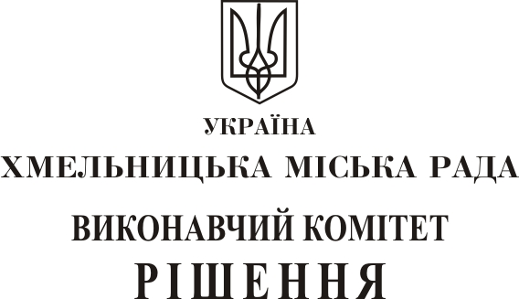

від________________№__________ м. Хмельницький

Про внесення на розгляд сесії міської ради
пропозиції про затвердження
Програми бюджетування за участі
громадськості (Бюджет участі) міста
Хмельницького на 2020-2022 роки

З метою удосконалення діалогу між владою і громадою, активізації ініціатив жителів міста Хмельницького щодо участі у бюджетному процесі на основі впровадження інноваційних механізмів, залучення громадськості до розподілу коштів міського бюджету для вирішення соціально значущих питань та керуючись Законом України «Про місцеве самоврядування в Україні», виконавчий комітет міської ради

ВИРІШИВ:

1. Внести на розгляд сесії міської ради пропозицію про затвердження Програми бюджетування за участі громадськості (Бюджет участі) міста Хмельницького на 2020-2022 роки (додаток 1).
2. Внести зміни до рішення міської ради від 21.09.2016 р. №3, виклавши додаток 2 «Положення про бюджетування за участі громадськості (Бюджет участі) міста Хмельницького» у новій редакції (додаток 2).
3. Контроль за виконанням рішення покласти на заступника міського голови В.Гончарука.

Міський голова О. Симчишин

